Отчет по лабораторной работе №16
Дисциплина: Основы администрирования операционных систем
Иванов Сергей Владимирович
Содержание

1 Цель работы
Цель данной работы заключается в освоении работы с RAID-массивами при помощи утилиты mdadm.

2 Задание
- Прочитайте руководство по работе с утилитами fdisk, sfdisk и mdadm.
- Добавить три диска на виртуальную машину (объёмом от 512 MiB каждый). При помощи sfdisk создать на каждом из дисков по одной партиции, задав тип раздела для RAID (см. разделы 16.4.1, 16.4.2).
- Создать массив RAID 1 из двух дисков, смонтировать его. Эмитировать сбой одного из дисков массива, удалить искусственно выведенный из строя диск, добавить в массив работающий диск (см. раздел 16.4.2).
- Создать массив RAID 1 из двух дисков, смонтировать его. Добавить к массиву третий диск. Эмитировать сбой одного из дисков массива. Проанализировать состояние массива, указать различия по сравнению с предыдущим случаем (см. раздел 16.4.3).
- Создать массив RAID 1 из двух дисков, смонтировать его. Добавить к массиву третий диск. Изменить тип массива с RAID1 на RAID5, изменить число дисков в массиве с 2 на 3. Проанализировать состояние массива, указать различия по сравнению с предыдущим случаем (см. раздел 16.4.4).

3 Выполнение лабораторной работы
Создание физического тома:
Добавим к нашей виртуальной машине к контроллеру SATA три диска размером 512 MiB (рис. 1)
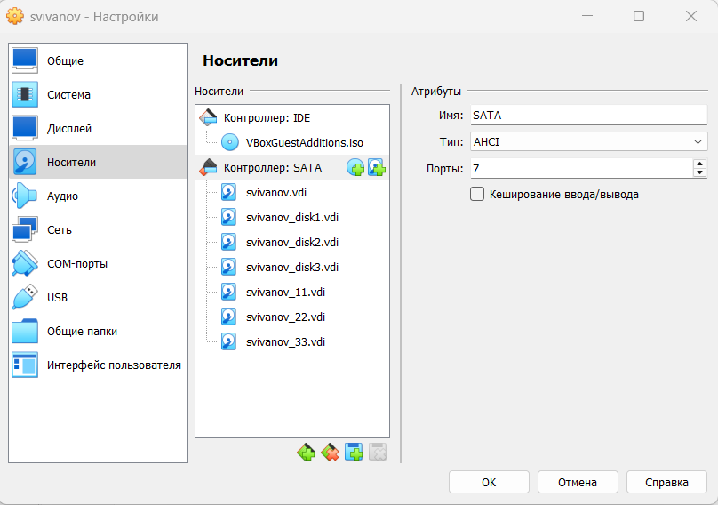
Рис. 1: Добавление к виртуальной машине к контроллеру SATA три диска размером 512 MiB
Запустим виртуальную машину. Получим полномочия администратора: su - и проверим наличие созданных нами на предыдущем этапе дисков: fdisk -l | grep /dev/sd (т.к. наша предыдущая работа по LVM выполнена успешно, в системе добавленные диски отображаются как /dev/sdd, /dev/sde, /dev/sdf) (рис. 2)
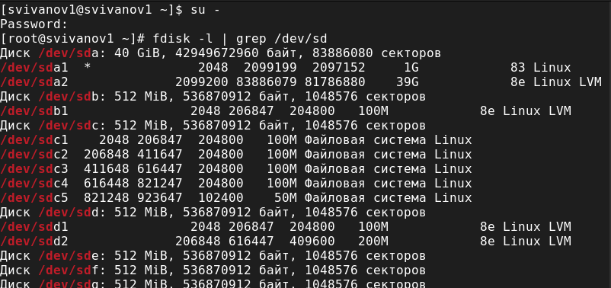
Рис. 2: Получение полномочий администратора, проверка наличия созданных дисков
Создадим на каждом из дисков раздел: sfdisk /dev/sde <<EOF ; EOF (рис. 3): sfdisk /dev/sdf <<EOF ; EOF (рис. 4): sfdisk /dev/sdg <<EOF ; EOF (рис. 5):
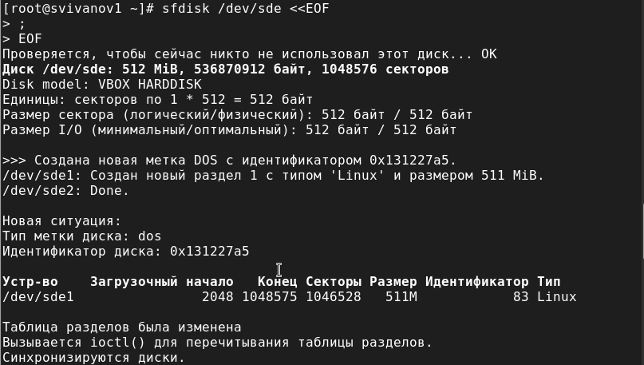
Рис. 3: Создание раздела на диске sde
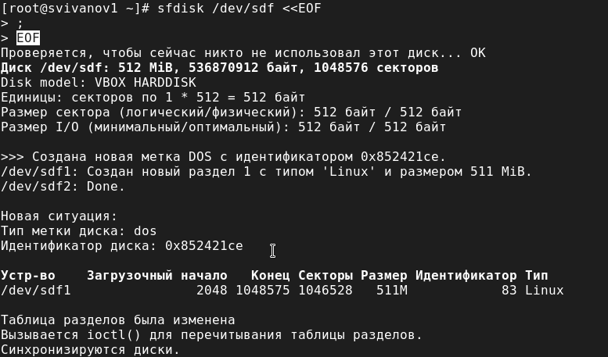
Рис. 4: Создание раздела на диске sdf
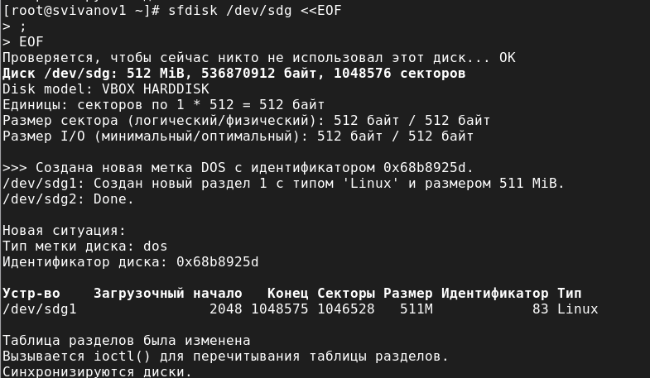
Рис. 5: Создание раздела на диске sdg
Проверим текущий тип созданных разделов: sfdisk –print-id /dev/sde 1 sfdisk –print-id /dev/sdf 1 sfdisk –print-id /dev/sdg 1 (рис. 6).
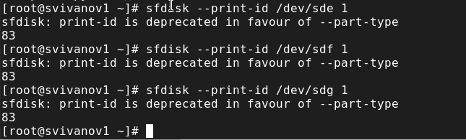
Рис. 6: Проверка текущего типа созданных разделов
Просмотрим, какие типы партиций, относящиеся к RAID, можно задать: sfdisk -T | grep -i raid Далее установим тип разделов в Linux raid autodetect: sfdisk –change-id /dev/sde 1 fd sfdisk –change-id /dev/sdf 1 fd sfdisk –change-id /dev/sdg 1 fd (рис. 7).
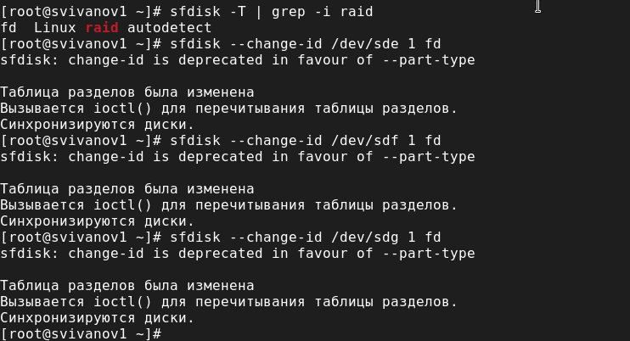
Рис. 7: Просмотр типов партиций, относящиеся к RAID, которые можно задать. Установка типа разделов в Linux raid autodetect
Просмотрим состояние дисков: sfdisk -l /dev/sde sfdisk -l /dev/sdf sfdisk -l /dev/sdg (рис. 8)
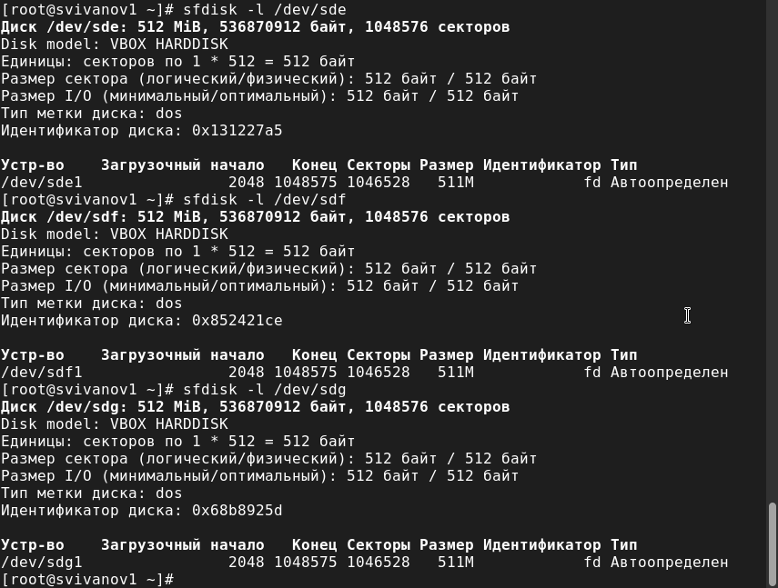
Рис. 8: Просмотр состояния дисков
При помощи утилиты mdadm создадим массив RAID 1 из двух дисков: mdadm –create –verbose /dev/md0 –level=1 –raid-devices=2 /dev/sdd1 /dev/sde1 (рис. 9)
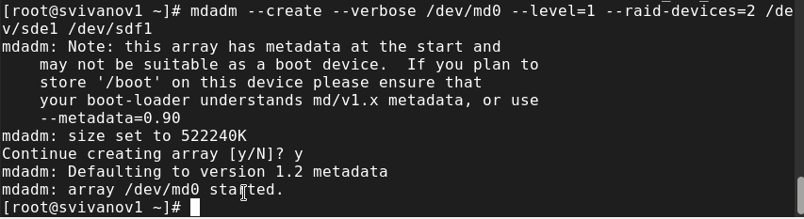
Рис. 9: Создание массива RAID 1 из двух дисков
Проверим состояние массива RAID, используя команды: cat /proc/mdstat mdadm –query /dev/md0 mdadm –detail /dev/md0 (рис. 10).
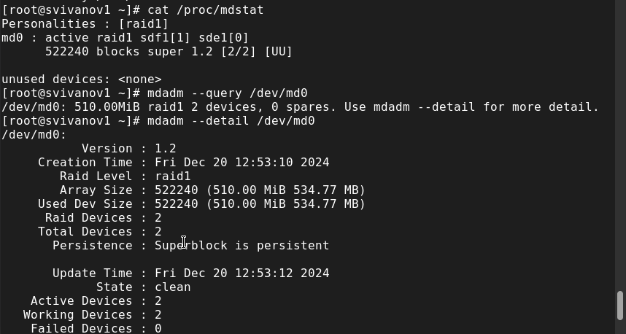
Рис. 10: Проверка состояния массива
Создадим файловую систему на RAID mkfs.ext4 /dev/md0 (рис. 11).
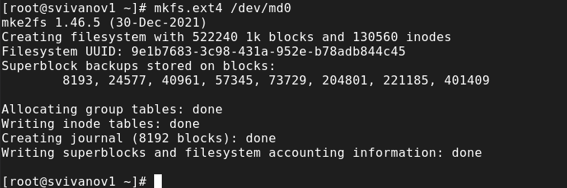
Рис. 11: Создание файловой системы на RAID
Подмонтируем RAID: mkdir /data mount /dev/md0 /data После чего, в текстовом редакторе mcedit выполним открытие файла /etc/fstab (рис. 12)
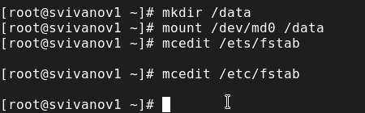
Рис. 12: Подмонтирование RAID, открытие файла /etc/fstab в текстовом редакторе mcedit
Для автомонтирования в открывшийся файл добавим запись: /dev/md0 /data ext4 defaults 1 2 (рис. 13)
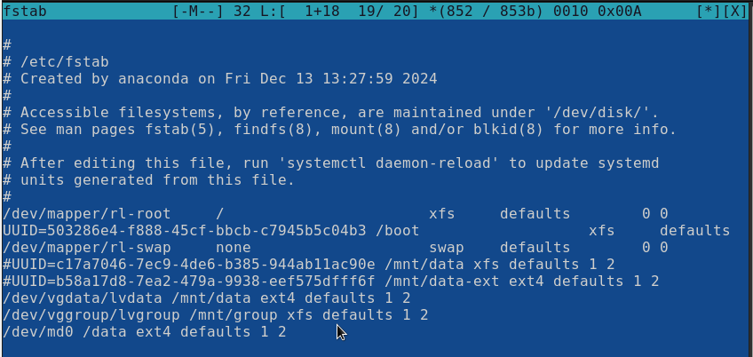
Рис. 13: Добавление записи для автомонтирования в файл
Сымитируем сбой одного из дисков: mdadm /dev/md0 –fail /dev/sde1 Удалим сбойный диск: mdadm /dev/md0 –remove /dev/sde1 Заменим диск в массиве: mdadm /dev/md0 –add /dev/sdf1 (рис. 14)
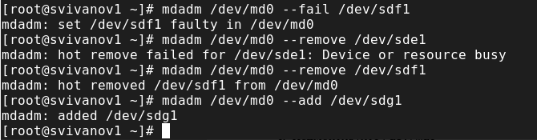
Рис. 14: Имитация сбоя одного из дисков, удаление сбойного диска, замена диска в массиве
Просмотрим состояние массива (рис. 15)
Рис. 15: Просмотр состояния массива
Удалим массив и очистим метаданные: umount /dev/md0 mdadm –stop /dev/md0 mdadm –zero-superblock /dev/sdd1 mdadm –zero-superblock /dev/sde1 mdadm –zero-superblock /dev/sdf1 (рис. 16)
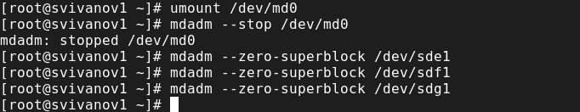
Рис. 16: Добавление раздела /dev/sdd1
RAID-массив с горячим резервом (hotspare):
Создадим массив RAID 1 из двух дисков: mdadm –create –verbose /dev/md0 –level=1 –raid-devices=2 /dev/sdd1 /dev/sde1 Добавим третий диск: mdadm –add /dev/md0 /dev/sdf1 и подмонтируем /dev/md0: mount /dev/md0 (рис. 17)
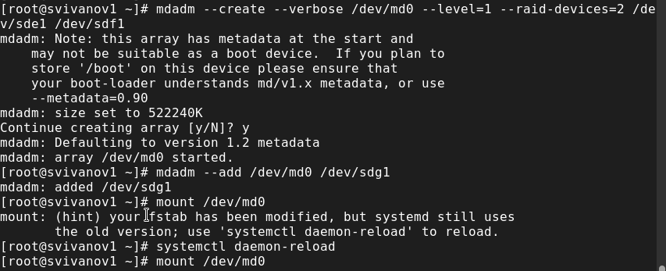
Рис. 17: Создание массива RAID 1 из двух дисков, добавление третьего диска, подмонтирование /dev/md0
Проверим состояние массива: cat /proc/mdstat mdadm –query /dev/md0 mdadm –detail /dev/md0 (рис. 18)
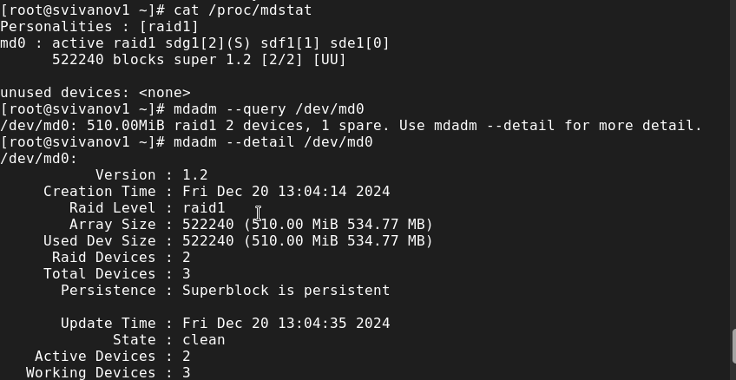
Рис. 18: Проверка состояния массива
Сымитируем сбой одного из дисков: mdadm /dev/md0 –fail /dev/sde1 (рис. 19)
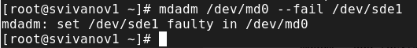
Рис. 19: Имитация сбоя одного из дисков
Проверим состояние массива: mdadm –detail /dev/md0 И убедимся, что массив автоматически пересобирается (рис. 20)
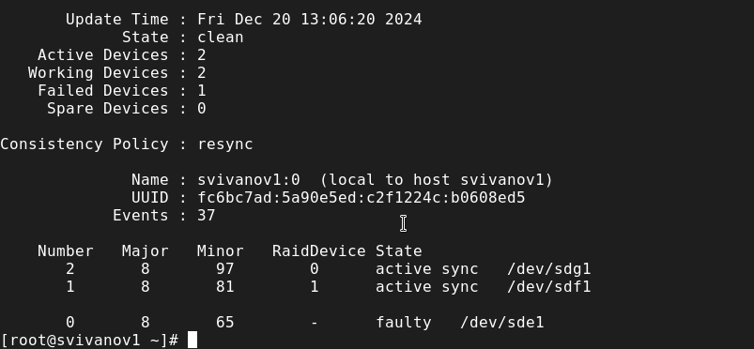
Рис. 20: Проверка состояния массива
Удалим массив и очистим метаданные: umount /dev/md0 mdadm –stop /dev/md0 mdadm –zero-superblock /dev/sde1 mdadm –zero-superblock /dev/sdf1 mdadm –zero-superblock /dev/sdg1 (рис. 21)
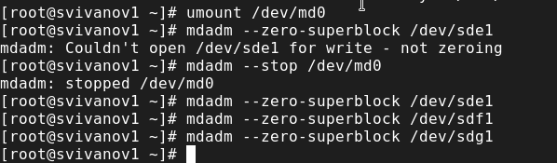
Рис. 21: Удаление массива и очистка метаданных
Преобразование массива RAID 1 в RAID 5:
Создадим массив RAID 1 из двух дисков: mdadm –create –verbose /dev/md0 –level=1 –raid-devices=2 /dev/sdd1 /dev/sde1 Добавим третий диск: mdadm –add /dev/md0 /dev/sdf1 и подмонтируем /dev/md0: mount /dev/md0: (рис. 22)
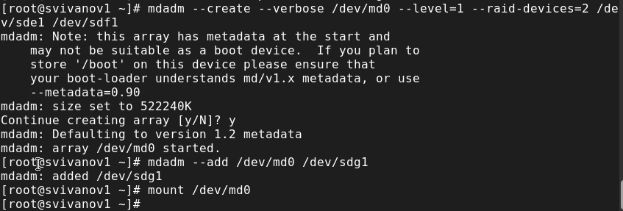
Рис. 22: Cоздание массива RAID 1 из двух дисков, добавление третьего диска, подмонтирование /dev/md0
Проверим состояние массива: cat /proc/mdstat mdadm –query /dev/md0 mdadm –detail /dev/md0 (рис. 23)
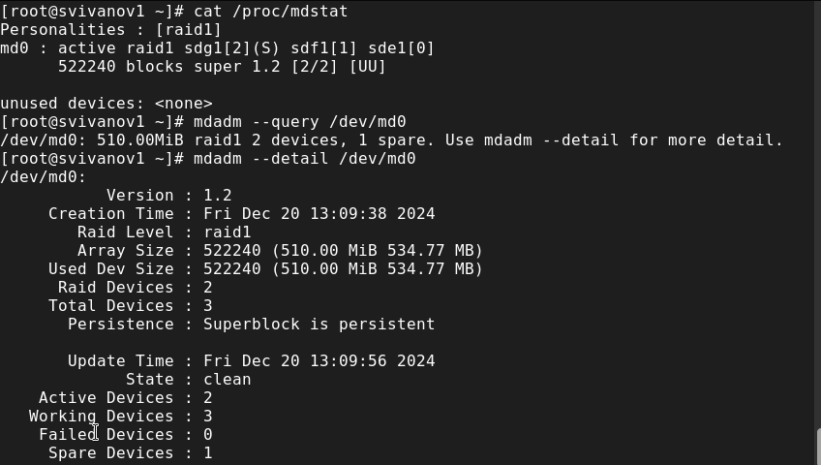
Рис. 23: Проверка состояния массива
Изменим тип массива RAID: mdadm –grow /dev/md0 –level=5 (рис. 24)
Рис. 24: Изменение типа массива
Проверим состояние массива: mdadm –detail /dev/md0 (рис. 25)
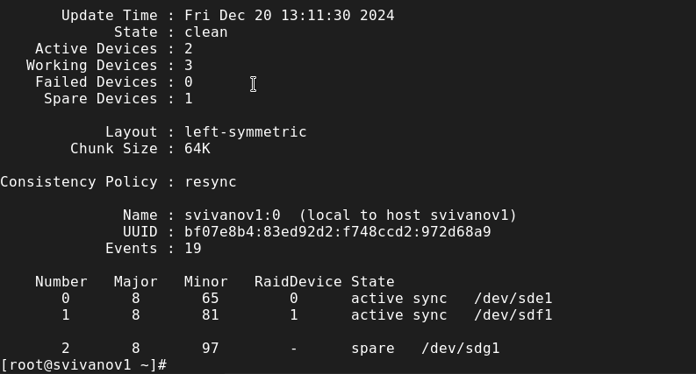
Рис. 25: Проверка состояния массива
Изменим количество дисков в массиве RAID 5: mdadm –grow /dev/md0 –raid-devices 3 (рис. 26)
Рис. 26: Изменение количества дисков в массиве
Проверим состояние массива: mdadm –detail /dev/md0 (рис. 27)
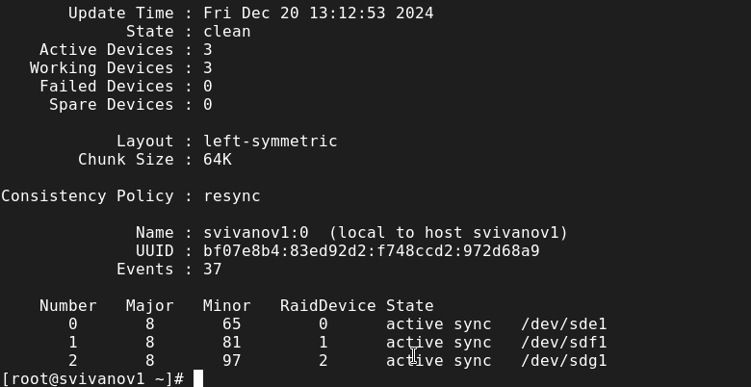
Рис. 27: Проверка состояния массива
Удалим массив и очистим метаданные: umount /dev/md0 mdadm –stop /dev/md0 mdadm –zero-superblock /dev/sdd1 mdadm –zero-superblock /dev/sde1 mdadm –zero-superblock /dev/sdf1а (рис. 28)
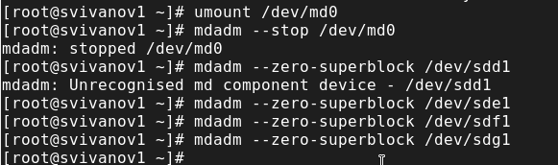
Рис. 28: Удаление массива и очистка метаданных
Закомментируем запись в /etc/fstab: /dev/md0 /data ext4 defaults 1 2 и выполним сохранение (рис. 29):

Рис. 29: Коммент записи в /etc/fstab и выполнение сохранения

4 Контрольные вопросы
1. Приведите определение RAID.
Аббревиатура RAID расшифровывается как Redundant Array of Inexpensive Disks (избыточный массив недорогих дисков) или Redundant Array of Independent Disks (избыточный массив независимых дисков). Это способ хранения данных на нескольких установленных накопителях.
2. Какие типы RAID-массивов существуют на сегодняшний день?
Есть программные и аппаратные RAID-массивы. Программные массивы создаются уже после установки ОС средствами программных продуктов и утилит, что и является главным недостатком таких дисковых массивов. Аппаратные RAID создают дисковый массив до установки ОС и от неё не зависят. Существуют следующие уровни спецификации RAID: 0,1, 2, 3, 4, 5, 6 Кроме того, существуют комбинированные уровни: 01/10, 50/05, 15/51, 60/ 6
3. Охарактеризуйте RAID 0, RAID 1, RAID 5, RAID 6, опишите алгоритм работы, назначение, приведите примеры применения.
RAID 0 – дисковой массив из двух или более жестких дисков без резервирования. Запись происходит следующим образом: информация разбивается на блоки данных фиксированной длинны и записывается поочередно, то есть первый блок данных записывается на один диск, второй блок данных на второй диск и так далее Каждый диск записывает/читает свою порцию данных, что позволяет значительно увеличить скорость работы. Для записи используется весь объем, но это снижает надежность хранения данных, поскольку при отказе одного диска – массив разрушается, и восстановить данные практически невозможно. Сам RAID 0 редко используется из-за низкой надежности, чаще используется как оболочка для комбинированных уровней. Однако высокая скорость записи/чтения и большой объем отлично подходит для видеомонтажа и видеозахвата. Хороший выбор для домашнего использования на SATA HDD накопителях. RAID 1 – дисковой массив из двух или более жестких дисков. Этот уровень является обычным зеркалированием данных. На два жестких диска пишутся две одинаковые копи данных. Используется при четном количестве дисков, но существуют модификации, позволяющие использовать RAID 1 на нечетном количестве дисков. Выигрыша в скорости нет, но зеркалирование позволяет надежно защитить данные и обеспечить работу системы даже при выходе из строя одного из дисков. В основном используется как оболочка для комбинированных уровней. RAID 5- дисковой массив из трех или более жестких дисков. Для записи используется чередование и четность. Контрольные суммы не хранятся на одном диске, а распределяются по всем, что положительно сказывается на скорости записи. Стоит отметить, что современные RAID контролеры обычно оснащены кеш-памятью, что позволяет избегать чтения контрольных сумм, тем самым скорость чтения не уменьшается. Используется около 80% объема. Главный принцип распределения блоков контрольных сумм – они не должны располагаться на том же диске, с которого была получена контрольная сумма. При использовании четырех дисков из строя могут выйти два диска. Это обеспечивает хорошую надежность, а высокая скорость записи позволяет использовать RAID 5 на веб-серверах с активным чтением данных. При использовании RAID 5 подключают дополнительный диск, который не используется до тех пор, пока один из дисков не выйдет из строя, в таком случае RAID-контролер автоматически восстановит все данные на новый диск. RAID 6 - дисковой массив из четырех или более жестких дисков. Используется два блока четности, что увеличивает надежность, но снижает скорость записи данных. На скорость чтения никак не влияет, так как блоки четности не считываются. Так же как и в RAID 5 контрольные суммы не записываются на диски, с которых была получена контрольная сумма. При использовании четырех дисков, два из них могут выйти из строя. Благодаря хорошей надежности используется в качестве резервного хранилища, но для домашнего использования такая надежность – избыточна.

5 Выводы
В ходе выполнения лабораторной работы мы усвоили работу с RAID-массивами при помощи утилиты mdadm.

